- Ровно в 9.00 включаем команду начать экзамен.
Вход первого обучающегося с паспортом в руке в 9.00 в аудиторию с приветствия «Здравствуйте»
Обучающийся садится перед учителем-собеседником и представляется : Называет фамилию имя и отчество.
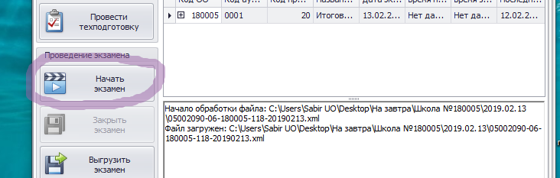
Собеседник называет номер варианта и предлагает заполнит бланк итогового собеседования ( будьте внимательны: где место проведения нужно написать код школы)

- После заполнения бланка обучающийся отдает бланк собеседнику и данные с бланка заносит в ИС-02. Форма ведомости учета проведения итогового собеседования в аудитории (Форма заполняется черной гелиевой ручкой)
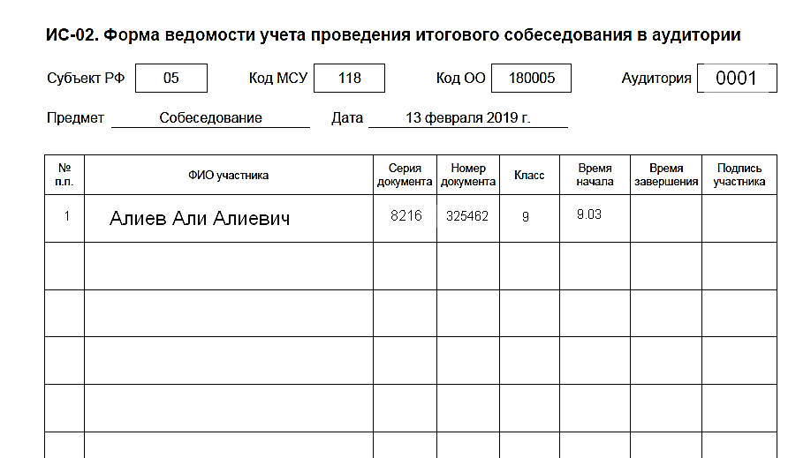
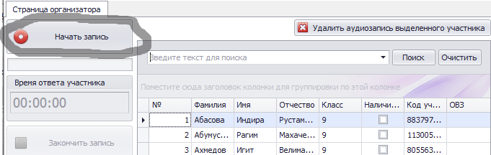
- Выбираем из списка приглашенного обучающегося включаем Начать запись в программе и подтверждаем «Да»

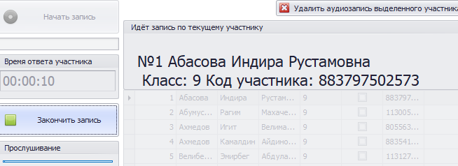

После этого начинается время итогового собеседования. Общее время ответа (включая время на подготовку) – 15 минут.
- Собеседник читает текст выбранного варианта:

Задание 1. Чтение текста.
Выразительно прочитайте вслух текст об ……...
У Вас есть 2 минуты на подготовку. (Передает лист обучающемуся)
(Учитель засекает время. Если обучающийся готовится в 2 минуту, то за 10/15 секунд надо говорит, что у вас остается 10 или 15 секунд. Если обучающийся готов заранее, то он говорит «Я готов» и отвечает).

Задание 2. Пересказ текста.
Перескажите прочитанный Вами текст, включив в пересказ слова …….:
Подумайте, где лучше использовать слова …….. в пересказе. Вы
можете использовать любые способы цитирования.
У Вас есть 2 минуты на подготовку.
При необходимости Вы можете использовать «Поле для заметок». (Передает лист обучающемуся)

Задание 3. Монологическое высказывание.
Выберите одну из предложенных тем беседы. (Передает лист обучающемуся) Обучающийся называет номер темы: Например: «Тема первая» и передает соответствующую карточку.
У Вас есть 1 минута на подготовку.

Задание 4. Диалог.
Во время беседы Вам будут заданы вопросы по выбранной Вами теме
беседы. Пожалуйста, давайте полные ответы на вопросы, заданные
собеседником.
Собеседник выбирает карточку, соответствующую выбранной теме и задает обучающемуся вопросы по карточке
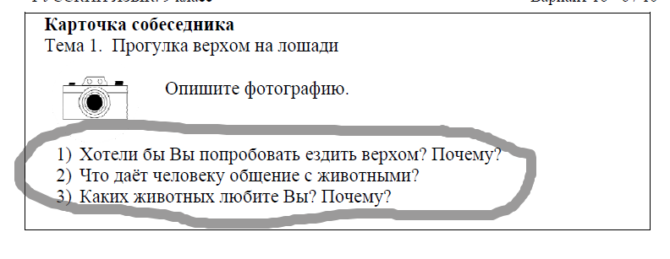

Я благодарю Вас за собеседование. Поставьте пожалуйста подпись (в форме ИС-2). Спасибо, досвидания.
- Технический специалист останавливает запись первого обучающегося нажимая на команде «Закончить запись» с подтверждением «Да».
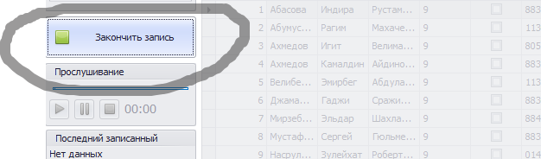

- Заходит второй обучающийся (процедура проведения такая же).
- После того как последний обучающийся покинуть аудиторию, технический специалист выбирает раздел «Закончить экзамен» и «Закрыт экзамен»
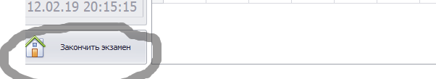
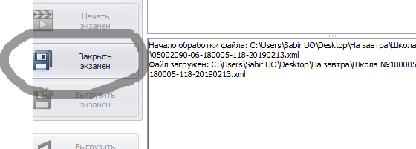

- Нажать на «Выгрузит экзамен»
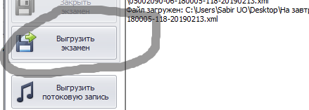
- Экзамен выгружаем в папку «Аудитория»
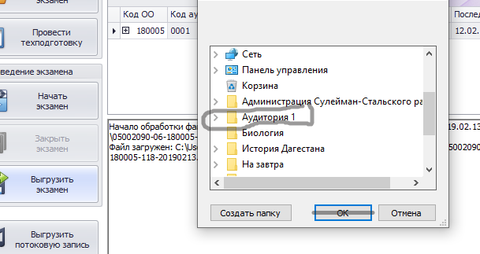

- Далее выгружаем «Потоковую запись» на рабочем столе в папку «Поток»
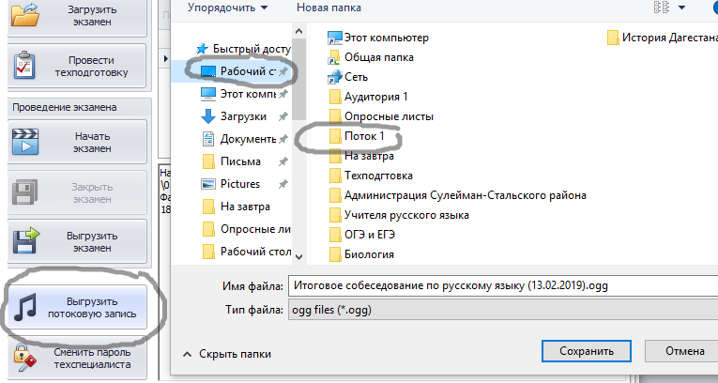
- Все. На этом экзамен закончился.
- Нажимаем на кнопку закрытия, пароль и выход из программы.


